中国国际投资促进会参展团、交易团注册及登陆
- 流程说明 参展团、交易团注册及登陆
网址：https://www.hainanexpo.org.cn/portal/user
专属邀请码 | 类型
JBs1NZ6r | 参展团
fxfOKLiv | 交易团
*建议使用谷歌、火狐或360浏览器（极速模式）进行注册，请妥善保管好您的密码。
（1）参展团请选择“参展注册” 输入参展团邀请码（JBs1NZ6r）成为参展团下级用户
参展团下属企业/单位可以使用邀请码到官网注册提交信息
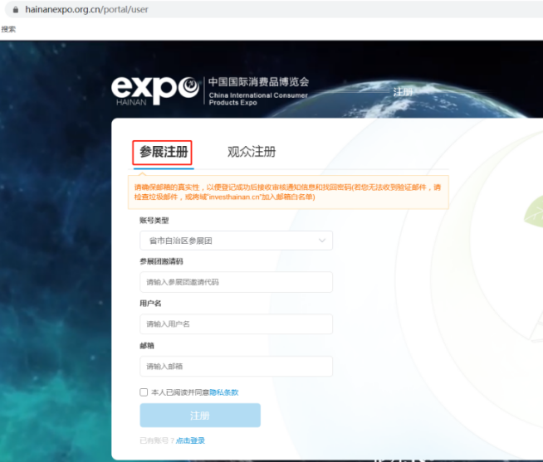
（2）交易团请选择“观众注册”输入交易团邀请码（fxfOKLiv）成为交易团下级用户
